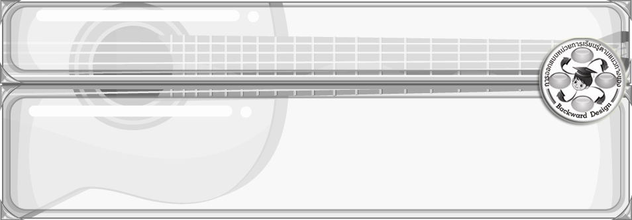
การออกแบบหน่วยการเรียนรู้ตามแนวทางของ Backward Design

หน่วยการเรียนรู้ที่ 8 เรื่อง นาฏยศัพท์และภาษาท่าทางนาฏศิลป์ไทย
รหัส-ชื่อรายวิชา ศ 161  กลุ่มสาระการเรียนรู้ศิลปะ : ดนตรี-นาฏศิลป์
ชั้นประถมศึกษาปีที่ 6 ภาคเรียนที่ 2 เวลา 2 ชั่วโมง
ผู้สอน.................................................................โรงเรียน........................................................................

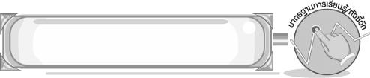
มาตรฐานการเรียนรู้/ตัวชี้วัด

มาตรฐานการเรียนรู้
ศ 3.1 เข้าใจและแสดงออกทางนาฏศิลป์อย่างสร้างสรรค์ วิเคราะห์ วิพากษ์วิจารณ์คุณค่าทางนาฏศิลป์ ถ่ายทอดความรู้สึก ความคิดอย่างอิสระ ชื่นชม และประยุกต์ใช้ในชีวิตประจำวัน
ตัวชี้วัด
ศ 3.1 ป.6/3 แสดงนาฏศิลป์และละครง่าย ๆ
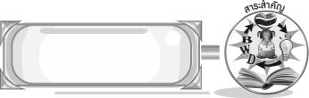
สาระสำคัญ

นาฏยศัพท์และภาษาท่าทางนาฏศิลป์ไทยเป็นสิ่งที่ทำให้ผู้ชมการแสดงนาฏศิลป์เข้าใจการแสดงได้ง่ายขึ้น ทำให้การแสดงมีความสวยงาม น่าสนใจ
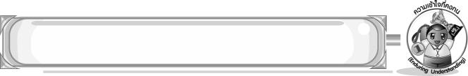
ความเข้าใจที่คงทน (Enduring Understanding)

นาฏยศัพท์และภาษาท่าทางนาฏศิลป์ไทยเป็นสิ่งที่ทำให้ผู้ชมเข้าใจการแสดงได้ง่ายขึ้น
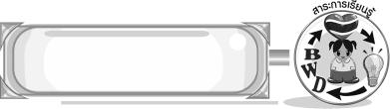
สาระการเรียนรู้

- นาฏยศัพท์
- ภาษาท่าทางนาฏศิลป์ไทย

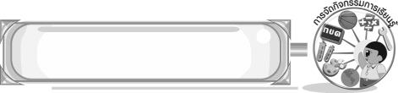

คุณลักษณะอันพึงประสงค์

มุ่งมั่นในการทำงาน
ตั้งชี้วัดที่ 6.1 ตั้งใจและรับผิดชอบในการปฏิบัติหน้าที่การงาน

สมรรถนะสำคัญของผู้เรียน

ความสามารถในการคิด
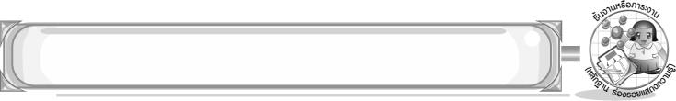
ชิ้นงานหรือภาระงาน (หลักฐาน ร่องรอยแสดงความรู้)

- ชิ้นงานที่ 13 เรื่อง นาฏยศัพท์
- ชิ้นงานที่ 14 เรื่อง ภาษาท่าทางนาฏศิลป์ไทย

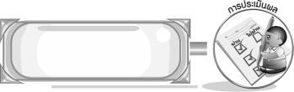
การประเมินผล

1. การประเมินผลตัวชี้วัด
1. ชิ้นงานที่ 13 เรื่อง นาฏยศัพท์
เกณฑ์การประเมิน | ระดับคะแนน
เกณฑ์การประเมิน | 4 | 3 | 2 | 1
ปฏิบัตินาฏยศัพท์ | ปฏิบัตินาฏยศัพท์  ได้สัมพันธ์กับหัวข้อที่กำหนด และแตกต่างจากที่ครูยกตัวอย่าง มีการเชื่อมโยง ให้เห็นถึงความสัมพันธ์กับตนเองและผู้อื่น | ปฏิบัตินาฏยศัพท์  ได้สัมพันธ์กับหัวข้อที่กำหนด และแตกต่างจากที่ครูยกตัวอย่าง แต่เชื่อมโยงให้เห็นเฉพาะตนเอง | ปฏิบัตินาฏยศัพท์  ได้สัมพันธ์กับหัวข้อที่กำหนดตามที่ครูยกตัวอย่าง แต่มีการดัดแปลง ให้แตกต่าง | ปฏิบัตินาฏยศัพท์  ได้สัมพันธ์กับหัวข้อที่กำหนดตามที่ครูยกตัวอย่าง

2. ชิ้นงานที่ 14 เรื่อง ภาษาท่าทางนาฏศิลป์ไทย
เกณฑ์การประเมิน | ระดับคะแนน
เกณฑ์การประเมิน | 4 | 3 | 2 | 1
ปฏิบัติภาษาท่า  ทางนาฏศิลป์ไทย | ปฏิบัติภาษาท่า  ทางนาฏศิลป์ไทยได้สัมพันธ์กับหัวข้อ  ที่กำหนดและแตกต่างจากที่ครูยกตัวอย่าง มีการเชื่อมโยง ให้เห็นถึงความสัมพันธ์กับตนเองและผู้อื่น | ปฏิบัติภาษาท่า  ทางนาฏศิลป์ไทยได้สัมพันธ์กับหัวข้อ  ที่กำหนดและแตกต่างจากที่ครูยกตัวอย่าง แต่เชื่อมโยงให้เห็นเฉพาะตนเอง | ปฏิบัติภาษาท่า  ทางนาฏศิลป์ไทยได้สัมพันธ์กับหัวข้อ  ที่กำหนดตามที่ครูยกตัวอย่าง แต่มีการดัดแปลง ให้แตกต่าง | ปฏิบัติภาษาท่า  ทางนาฏศิลป์ไทยได้สัมพันธ์กับหัวข้อ  ที่กำหนดตามที่ครูยกตัวอย่าง

2. การประเมินผลคุณลักษณะอันพึงประสงค์
มุ่งมั่นในการทำงาน
ตัวชี้วัดที่ 6.1 ตั้งใจและรับผิดชอบในการปฏิบัติหน้าที่การงาน
พฤติกรรมบ่งชี้ | ไม่ผ่าน (0) | ผ่าน (1) | ดี (2) | ดีเยี่ยม (3)
6.1.1 เอาใจใส่ต่อการ ปฏิบัติหน้าที่  ที่ได้รับมอบหมาย  6.1.2 ตั้งใจและ รับผิดชอบในการ ทำงานให้สำเร็จ  6.1.3 ปรับปรุงและ พัฒนาการทำงาน ด้วยตนเอง | ไม่ตั้งใจปฏิบัติ  หน้าที่การงาน | ตั้งใจและรับผิดชอบ  ในการปฏิบัติหน้าที่ที่ได้รับมอบหมายให้สำเร็จ | ตั้งใจและรับผิดชอบ  ในการปฏิบัติหน้าที่  ที่ได้รับมอบหมาย  ให้สำเร็จ มีการปรับปรุงการทำงานให้ดีขึ้น | ตั้งใจและรับผิดชอบ  ในการปฏิบัติหน้าที่  ที่ได้รับมอบหมาย  ให้สำเร็จ มีการ  ปรับปรุงและพัฒนา  การทำงานให้ดีขึ้น ด้วยตนเอง

การจัดกิจกรรมการเรียนรู้

1. ให้นักเรียนดูภาพการแสดงนาฏศิลป์ไทยระบำเทพบันเทิง และให้นักเรียนร่วมกันแสดง ความคิดเห็น จากนั้นครูอธิบายเกี่ยวกับนาฏยศัพท์ให้นักเรียนฟัง แล้วครูสาธิตท่านาฏยศัพท์ลักคอ ห่มเข่า ขยั่นเท้า ป้องหน้า เท้าฉาก ให้นักเรียนดู และปฏิบัติตามทีละท่าจนถูกต้อง
2. ให้นักเรียนจับคู่ฝึกปฏิบัตินาฏยศัพท์ จากนั้นเล่นเกมลูกบอลวิเศษ แล้วร่วมกันแสดงความคิดเห็นเกี่ยวกับประโยชน์และความสำคัญของนาฏยศัพท์ จากนั้นครูนำคำตอบที่ได้มาเขียนสรุปเป็นแผนภาพความคิด บนกระดาน
3. ร่วมกันแสดงความคิดเห็นและสรุปความรู้เกี่ยวกับนาฏยศัพท์
4. ให้นักเรียนร่วมกันแสดงความคิดเห็นเกี่ยวกับการแสดงนาฏศิลป์ไทย และครูอธิบายเกี่ยวกับ ภาษาท่าทางนาฏศิลป์ไทย จากนั้นครูสาธิตท่ารำท่ากีดกัน ขอโทษ ศรศิลป์ ให้นักเรียนดูทีละท่า แล้วให้
นักเรียนแบ่งกลุ่ม 3 กลุ่ม ให้แต่ละกลุ่มเลือกภาษาท่าทางนาฏศิลป์ไทย จากนั้นให้แต่ละกลุ่มคิดสถานการณ์ เพื่อแสดงภาษาท่าทางนาฏศิลป์ไทยแล้วออกมาแสดงหน้าชั้นเรียนทีละกลุ่ม โดยให้เพื่อนกลุ่มที่เหลือทายว่า
เป็นท่าใด
5. ร่วมกันแสดงความคิดเห็นเกี่ยวกับภาษาท่าทางนาฏศิลป์ไทย จากนั้นครูนำคำตอบที่ได้มาเขียนสรุปเป็นแผนภาพความคิดบนกระดาน
6. ร่วมกันแสดงความคิดเห็นและสรุปความรู้เกี่ยวกับภาษาท่าทางนาฏศิลป์ไทย
7. นักเรียนและครูร่วมกันสรุปความรู้ ดังนี้
- นาฏยศัพท์และภาษาท่าทางนาฏศิลป์ไทยเป็นสิ่งที่ทำให้ผู้ชมการแสดงเข้าใจได้ง่ายขึ้น
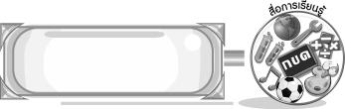

สื่อการเรียนรู้

1. ภาพการแสดงนาฏศิลป์ไทย
2. ชิ้นงานที่ 13 เรื่อง นาฏยศัพท์
3. เกมลูกบอลวิเศษ
4. เครื่องเล่นแถบบันทึกเสียง
5. แถบบันทึกเสียง
6. บัตรคำ
7. เครื่องเล่นแถบบันทึกภาพ
8. แถบบันทึกภาพ
9. สลาก
10. ชิ้นงานที่ 14 เรื่อง ภาษาท่าทางนาฏศิลป์ไทย
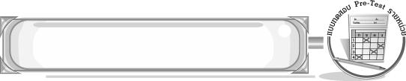
แบบทดสอบก่อนเรียน (Pre-Test)
ได้......................คะแนน
คะแนนเต็ม 10 คะแนน
ชื่อ ______________________ นามสกุล_______________ เลขที่______ ชั้น _______

ให้ระบายคำตอบที่ถูกต้องลงในวงกลมตัวเลือกให้เต็มวง (ห้ามระบายนอกวง)
1. ภาษาท่าทางนาฏศิลป์ไทยเกิดจากการเลียนแบบสิ่งใด
1 ความสงบเงียบของธรรมชาติ
2 กิริยาอาการของมนุษย์
3 ความสวยงามของป่าไม้
4 การกินของสัตว์

2. “ศรศิลป์” เป็นภาษานาฏศิลป์ที่หมายถึงอะไร
1 ศิลปะการต่อสู้
2 ขว้างลูกดอก
3 พุ่งหอก
4 ยิงธนู

3. ท่ากีดกันฝ่ายชายจะมีลักษณะท่าใด
1 กางแขนออกทั้งสองข้างระดับไหล่
2 แขนขวาตั้งวงระดับชายพก
3 เหยียดแขนซ้ายตรงตั้งมือระดับไหล่
4 มือขวาเท้าเอว งอข้อศอกเล็กน้อย

4. ข้อใดสัมพันธ์กัน
1 ตั้งวง : เท้า
2 ผาย : เท้า
3 จีบ : มือ
4 ประ : มือ

5. การยืดและยุบเป็นกิริยาของนาฏยศัพท์ใด
1 ห่มเข่า
2 ก้าวไขว้
3 ลักคอ
4 ขยั่นเท้า

6. ข้อใดคือนาฏยศัพท์ทั้งหมด
1 สูญสิ้น ก้าวหน้า
2 เท้าฉาก องอาจ
3 จีบ รัก
4 ห่มเข่า ลักคอ

7. นาฏยศัพท์เท้าฉากใช้ในการรำของการแสดงประเภทใด
1 ฟ้อน
2 ระบำ
3 โขน
4 รำ

8. ภาษาท่าทางนาฏศิลป์ไทยข้อใดแสดงความรู้สึกผิด
1 ขอโทษ
2 เก่งกล้า
3 ศรศิลป์
4 คุ้มครอง

9. ป้องหน้าแทนความหมายข้อใด
1 จะเดินทางไปให้เร็วที่สุด
2 วันนี้ขอไม่เดินทางไปไหน
3 เดินทางมาถึงที่หมายแล้ว
4 จะไม่เดินทางไปที่นั่นอีกแล้ว

10. เมื่อต้องการขยั่นเท้า น้ำหนักของเท้าจะอยู่บริเวณใด
1 ด้านข้างของเท้า
2 ปลายเท้าหน้า
3 ส่วนกลางของเท้า
4 สันเท้าด้านนอก

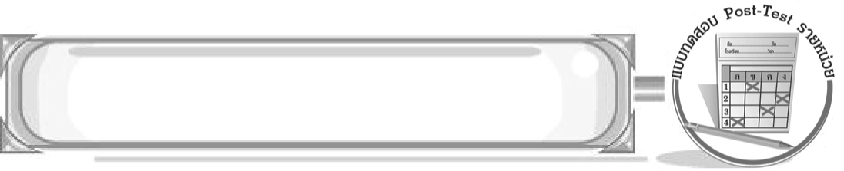
แบบทดสอบหลังเรียน (Post-Test)
ได้......................คะแนน
คะแนนเต็ม 10 คะแนน
ชื่อ ______________________ นามสกุล_______________ เลขที่______ ชั้น _______

ให้ระบายคำตอบที่ถูกต้องลงในวงกลมตัวเลือกให้เต็มวง (ห้ามระบายนอกวง)
1. ข้อใดคือนาฏยศัพท์ทั้งหมด
1 จีบ รัก
2 ห่มเข่า ลักคอ
3 เท้าฉาก องอาจ
4 สูญสิ้น ก้าวหน้า

2. การยืดและยุบเป็นกิริยาของนาฏยศัพท์ใด
1 ลักคอ
2 ขยั่นเท้า
3 ก้าวไขว้
4 ห่มเข่า

3. ป้องหน้าแทนความหมายข้อใด
1 จะไม่เดินทางไปที่นั่นอีกแล้ว
2 เดินทางมาถึงที่หมายแล้ว
3 วันนี้ขอไม่เดินทางไปไหน
4 จะเดินทางไปให้เร็วที่สุด

4. เมื่อต้องการขยั่นเท้า น้ำหนักของเท้าจะอยู่บริเวณใด
1 ปลายเท้าหน้า
2 สันเท้าด้านนอก
3 ด้านข้างของเท้า
4 ส่วนกลางของเท้า

5. นาฏยศัพท์เท้าฉากใช้ในการรำของการแสดงประเภทใด
1 ระบำ
2 ฟ้อน
3 รำ
4 โขน
6. ภาษาท่าทางนาฏศิลป์ไทยข้อใดแสดงความรู้สึกผิด
1 ศรศิลป์
2 ขอโทษ
3 คุ้มครอง
4 เก่งกล้า

7. ท่ากีดกันฝ่ายชายจะมีลักษณะท่าใด
1 แขนขวาตั้งวงระดับชายพก
2 มือขวาเท้าเอว งอข้อศอกเล็กน้อย
3 กางแขนออกทั้งสองข้างระดับไหล่
4 เหยียดแขนซ้ายตรงตั้งมือระดับไหล่

8. ข้อใดสัมพันธ์กัน
1 จีบ : มือ
2 ประ : มือ
3 ผาย : เท้า
4 ตั้งวง : เท้า

9. ภาษาท่าทางนาฏศิลป์ไทยเกิดจากการเลียนแบบสิ่งใด
1 การกินของสัตว์
2 ความสวยงามของป่าไม้
3 กิริยาอาการของมนุษย์
4 ความสงบเงียบของธรรมชาติ

10. “ศรศิลป์” เป็นภาษานาฏศิลป์ที่หมายถึงอะไร
1 ยิงธนู
2 พุ่งหอก
3 ขว้างลูกดอก
4 ศิลปะการต่อสู้

เฉลยแบบทดสอบก่อนเรียน (Pre-Test)

1.22.43.14.35.1
6.47.38.19.3 10. 2

1.22.43.24.15.4
6.27.38.19.3 10. 1

เฉลยแบบทดสอบหลังเรียน (Post-Test)


แบบบันทึกสรุปผลการเรียนรู้สำหรับผู้เรียน

ชื่อ-นามสกุล............................................................ เลขที่ ........................................... ชั้น ..................................
วันที่ ................................................ เดือน ................................................................... พ.ศ. .................................
คำชี้แจง ให้นักเรียนบันทึกสรุปผลการเรียนรู้จากหน่วยการเรียนรู้นี้
นักเรียนมีความรู้สึกอย่างไร หลังจากที่เรียนหน่วยการเรียนรู้นี้แล้ว
......................................................................................................................

นักเรียนยังไม่เข้าใจเรื่องใดอีกบ้างที่เกี่ยวกับหน่วยการเรียนรู้นี้ ซึ่งต้องการให้ครูอธิบายเพิ่มเติม
.....................................................................................................................................................................

นักเรียนได้รับความรู้เรื่องใดบ้างจากหน่วยการเรียนรู้นี้
............................................................................................................................................................
....................................................




หน่วยการเรียนรู้ที่....... ...................................................................

นักเรียนจะสามารถนำความรู้ ความเข้าใจจากหน่วยการเรียนรู้นี้ไปใช้ประโยชน์ในชีวิตประจำวันได้อย่างไรบ้าง
............................................................................................................................................................................................................................
นักเรียนได้ทำกิจกรรมอะไรบ้างในหน่วยการเรียนรู้นี้
................................................................................................................................................................................................................

ผลงานที่นักเรียนชอบและต้องการคัดเลือกเป็นผลงานดีเด่นจาก หน่วยการเรียนรู้นี้คือผลงานใดบ้าง
เพราะอะไร
.....................................................................................................................................................................

หมายเหตุ ให้ครูสำเนาแบบบันทึกนี้เพื่อให้นักเรียนบันทึกทุกหน่วยการเรียนรู้
1. ครูสามารถนำแบบบันทึกนี้ไปใช้เป็นหลักฐานและข้อมูลเพื่อปรับปรุง และพัฒนากระบวนการเรียนรู้ของผู้เรียน
2. ครูสามารถนำแบบบันทึกนี้ไปใช้ประกอบการทำวิจัยในชั้นเรียนเพื่อเป็นผลงานประกอบการเลื่อนวิทยฐานะได้
1. ครูสามารถนำแบบบันทึกนี้ไปใช้เป็นหลักฐานและข้อมูลเพื่อปรับปรุง และพัฒนากระบวนการเรียนรู้ของผู้เรียน
2. ครูสามารถนำแบบบันทึกนี้ไปใช้ประกอบการทำวิจัยในชั้นเรียนเพื่อเป็นผลงานประกอบการเลื่อนวิทยฐานะได้

